**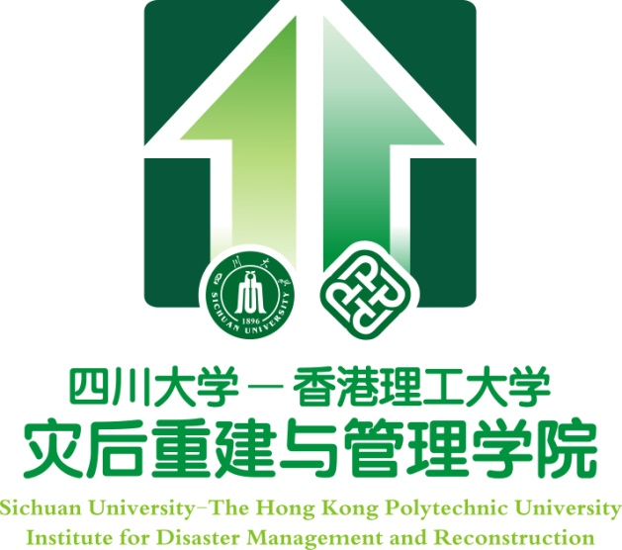**

**第二届社会工作督导高级研修班**

**2015年4月3-5日（成都）**

四川大学民政部国家社会工作专业人才培训基地

四川大学-香港理工大学灾后重建与管理学院

香港理工大学

深圳慈善会

****

**第二届社会工作督导高级研修班**

**开班通知**

2008年汶川地震后，国际NGO救灾的介入以及本土NGO的迅速崛起，使四川成为中国现代公益发展的热土。近年来，全国各地灾害频发，现实需求催生出很多社会组织和社工机构，在救灾和灾后重建的过程中开展了大量的社会工作服务。但是，社工专业人才队伍与社工督导仍是救灾和灾后重建社工服务中的薄弱环节。事实上许多机构都出现督导机制不完善、督导专业化程度不等问题。

2014年11月，四川大学民政部国家社会工作专业人才培训基地举办了《第一届社会工作督导高级研修班》，获得了各方面的欢迎。研修班通过引入海外，包括港澳台社工专业经验与师资、督导机制、育成专业课程等内容，希望建立适合本地发展的社工模式与督导机制，培养高级社工督导人才；协力推动提升社会组织与社会工作知能，藉由政府的支持与领导，并整合高校等各种资源，推动社工机构和社会组织建立起适合本地发展的社会工作模式与社工督导机制。

鉴于第一届研修班的招生对象仅限于四川灾区的社会组织和社工机构，而目前全国各地的社会组织、社工机构、民政部门和高校均有强烈的需求，四川大学-香港理工大学灾后重建与管理学院、四川大学民政部国家社会工作专业人才培训基地在深圳慈善会和香港理工大学的大力支持下，决定举办《社会工作督导第二届高级研修班》，面向全国招收学员。

|  |  |
| --- | --- |
| C:\Users\thxj\AppData\Local\Microsoft\Windows\Temporary Internet Files\Content.Word\IMG_0715.jpg | C:\Users\thxj\AppData\Local\Microsoft\Windows\Temporary Internet Files\Content.Word\IMG_0690.jpg |
| C:\Users\thxj\AppData\Local\Microsoft\Windows\Temporary Internet Files\Content.Word\IMG_0720.jpg | C:\Users\thxj\AppData\Local\Microsoft\Windows\Temporary Internet Files\Content.Word\IMG_2312.jpg |

**第一届社会工作督导高级研修班课堂**

**主办单位**：四川大学-香港理工大学灾后重建与管理学院

四川大学民政部国家社会工作专业人才培训基地

**协办单位**：香港理工大学

**资助单位**：深圳慈善会

**课程目标：**

1. 培育全国社会组织的社会工作人员、项目负责人及机构负责人等，使其提升社工及督导的知识和能力，促进所在机构的社工专业程度和督导机制的完善。
2. 增强灾后社工实务与社工教育之间的关联，提升高校社工教师的专业水平，使其能够为有需要的社会组织及学生实习提供有效的灾害社会工作督导。
3. 建立高校社工系与社会组织之间的联系网络，为学生提供专业养成教育、实习基地、与职业生涯顺利发展的远景。

**招生对象：**

* 全国范围内的社会组织骨干社工、项目负责人、机构负责人
* 需要实务督导的高校社工教师
* 基层民政干部
* 上届已经报名但未被录取的申请人优先

**招生规模：**40人

**课程周期及内容：**

2015年4月-2015年7月。课程分为两个阶段，共计40学时。

2015年4月第一阶段（3天，预计4月3-5日）是社会工作督导基础课程，包括社工督导发展及概念、社工督导功能、社工督导方法和技巧、案例分析（角色扮演），以及社区减灾、备灾国际经验&中国灾害社会工作：兴起与发展；

2015年7月第二阶段（3天，预计7月17-19日）是灾害社会工作及督导提高课程，以及灾后实务应用课程。具体包括：灾害社工国内经验、灾害社工国际前沿理论及实践观、灾害社工专业伦理及价值、灾害社工督导之特征，以及灾后康复服务、灾后儿童服务、灾后小组及社区生计发展工作、社工督导课程督导学习报告。

在课程学习3个月期间，需要针对本地社工发展情况，进行实地督导计划编制和案例分析。

**课程学费**：RMB980元，主要用于支持研修班会务、资料制作及学员午餐。老师的课酬、差旅、食宿等费用由深圳慈善会资助。

**课程师资：**

本次课程师资是来自港台和内地的社会工作专业老师，负责组织课程、执行教学方案及评估工作。部分课程师资信息参见下表（排名不分先后）：

|  |  |  |
| --- | --- | --- |
| **姓名** | **单位** | **专业经验** |
| 陈锦棠 | 香港理工大学应用社会学系副教授/首席讲师、博士导师 | 英国布里尔大学管理学哲学博士。曾任教于加拿大罗伦斯大学，现任中国民政部社会工作研完中心研究员、社会工作职业水平专家顾问。2009年受民政部委托开展512四川地震社工介入机制及高级社工师评审方案研究。2013年被选为中国十大社工人物。 |
| 郭虹 | 四川大学-香港理工大学灾管院社工培训基地主任 | 四川省社会科学院研究员，多年从事应用社会学研究。从2002年以来，作为参与式方法顾问、社会发展顾问，与四川和国内民间公益组织有过多方面的合作，并发表专著、论文数篇。 |
| 顾林生 | 四川大学-香港理工大学灾后重建与管理学院执行院长 | 日本名古屋大学国际开发研究科博士毕业，担任过联合国区域发展中心的研究员、清华大学城市规划设计研究院公共安全研究所所长。四川省减灾专家委员会副主任、联合国灾后重建平台（UN—IRP）客座研究员。民政部鲁甸地震灾区社会工作支援服务团督导培训组负责人之一。从事应急管理、重建规划、国际减灾、防灾教育等规划编制和政策研究。 |
| 霍小玲 | 香港理工大学 中国内地事务处 | 社会工作在读博士研究生。超过20年一线实务及督导经验。督导的专业领域包括：生命教育，灾后社会工作，精神康复、家庭治疗，残障康复服务，项目拓展及统筹等 |
| 廖杏娥 | 台湾彩虹爱家生命教育协会 | 北京中央戏剧学院导演博士，生命教育资深培训师。在儿童服务，老师及家长培训及支持工作有丰富的实践经验。对律动、绘本，创意戏剧教学等体验教育方式有独到心得。 |
| 张和清 | 中山大学社会学与社工系教授、副系主任 | 香港理工大学社会工作哲学博士,教学及科研方向涉及社区工作、农村社会工作理论与实践、社会工作理论与方法、边缘群体社会工作、灾害社会工作。 |

**注意事项：**

* 课程结束后，通过督导实习等多维度考核的学员，将取得由四川大学民政部国家社会工作专业人才培训基地颁发的结业证书。表现卓越者可获得奖学金，并被评为助理督导，协助对其服务单位及社区进行督导实践。
* 上课地点：四川大学-香港理工大学灾后重建与管理学院（成都市双流县黄河中路一段，四川大学江安校区东门对面）。
* 缴费时间：上课第一天现场缴费。具体时间邮件通知。

**报名联系：**

* 报名截止日：2015年3月15日
* 报名表发送电子邮箱： [imdrshegong@sina.com](mailto:imdrshegong@sina.com) （联系人：张国远先生）

**录取通知：**

* 经香港理工大学与四川大学的课程组专家评审，录取通知于2015年3月20日前，以邮件形式发送。

四川大学-香港理工大学灾后重建与管理学院

四川大学民政部国家社会工作专业人才培训基地

2015年2月26日

＊＊＊＊＊＊＊＊＊＊＊＊＊＊＊＊＊＊＊＊＊＊＊＊＊＊＊＊＊＊＊＊＊＊＊＊ ＊＊＊

编号

**课 程 报 名 表**

* 请填写下面的表格，并于2015年3月15日之前发送至 [imdrshegong@sina.com](mailto:imdrshegong@sina.com)。

|  |  |  |  |
| --- | --- | --- | --- |
| **姓名** |  | **性别** |  |
| **单位** |  | **职称** |  |
| **电话** | **手机：**  **座机：** | **QQ** |  |
| **电邮** |  | | |
| **简历** | 1. 学历（高中开始） 2. 职历 | | |
| **社工实务相关经历以及成就（500-1000字）** |  | | |
| **社工工作经历中的困惑和思考**  **（500-1000字）** |  | | |
| **对于课程内容、形式的要求以及需要解决的问题** |  | | |
| **所属社会组织或单位的介绍** | 请附上PDF或Word版文件 | | |